**Комплект оценочных материалов по дисциплине**

**«Гидравлика и гидравлические машины и гидравлические приводы»**

**Задания закрытого типа на выбор правильного ответа**

*Выбрать один или несколько правильных ответов*

1. Среднее гидромеханическое давление определяется по формуле:

А) ;

Б) ;

В) ;

Г) .

Правильный ответ: Б

Компетенции (индикаторы): ОПК-9 (ОПК-9.1, ОПК-9.2), ОПК-13 (ОПК-13.1)

2. Давление в данной точке определяется по формуле:

А) ;

Б) ;

В) ;

Г) .

Правильный ответ: А

Компетенции (индикаторы): ОПК-9 (ОПК-9.1, ОПК-9.2), ОПК-13 (ОПК-13.1)

3. Уравнение Бернулли для элементарной струйки идеальной несжимаемой жидкости имеет вид

А) 

Б) 

В) 

Г) 

Правильный ответ: Г

Компетенции (индикаторы): ОПК-9 (ОПК-9.1, ОПК-9.2), ОПК-13 (ОПК-13.1)

4. Уравнение Бернулли для потока реальной (вязкой) несжимаемой жидкости имеет вид

А) 

Б) 

В) 

Г) 

Правильный ответ: А

Компетенции (индикаторы): ОПК-9 (ОПК-9.1, ОПК-9.2), ОПК-13 (ОПК-13.1)

*Выберите все правильные варианты ответов*

5. Абсолютное, избыточное и атмосферное давление связаны соотношением:

А) ;

Б) ;

В) ;

Г) ;

Д) ;

Е) .

Правильный ответ: В, Г, Д, Е.

Компетенции (индикаторы): ОПК-9 (ОПК-9.1, ОПК-9.2), ОПК-13 (ОПК-13.1)

**Задания закрытого типа на установление соответствия**

*Установите правильное соответствие.*

*Каждому элементу левого столбца соответствует только один элемент правого столбца.*

1. Установите соответствие между математическим выражением и текстовым описанием.

|  |  |
| --- | --- |
| 1) Плотность жидкости определяется по формуле | A) |
| 2) Коэффициент объёмного сжатия определяется по формуле | Б) |
| 3) Коэффициент объёмного расширения определяется по формуле | В) |
| 4) Касательные напряжения в жидкости равны | Г) |

Правильный ответ

|  |  |  |  |
| --- | --- | --- | --- |
| 1 | 2 | 3 | 4 |
| В | Г | А | Б |

Компетенции (индикаторы): ОПК-9 (ОПК-9.1, ОПК-9.2), ОПК-13 (ОПК-13.1)

2. Установите соответствие между математическим выражением и текстовым описанием.

|  |  |
| --- | --- |
| 1)Основное уравнение гидростатики | А) |
| 2)Гидростатический напор | Б) |
| 3)Пьезометрический напор | В) Z |
| 4)Геометрический напор | Г) |

Правильный ответ

|  |  |  |  |
| --- | --- | --- | --- |
| 1 | 2 | 3 | 4 |
| Г | А | Б | В |

Компетенции (индикаторы): ОПК-9 (ОПК-9.1, ОПК-9.2), ОПК-13 (ОПК-13.1)

3. Установите соответствие между математическим выражением и текстовым описанием.

|  |  |
| --- | --- |
| 1)Сила, действующая на плоскую стенку | А) |
| 2)Глубина расположения точки приложения силы давления на плоскую стенку | Б) |
| 3)Вертикальная составляющая силы, действующей на криволинейную поверхность | В) |
| 4)Горизонтальная составляющая силы, действующей на криволинейную поверхность | Г) |

Правильный ответ

|  |  |  |  |
| --- | --- | --- | --- |
| 1 | 2 | 3 | 4 |
| В | Г | А | Б |

Компетенции (индикаторы): ОПК-9 (ОПК-9.1, ОПК-9.2), ОПК-13 (ОПК-13.1)

**Задания закрытого типа на установление правильной последовательности**

*Установите правильную последовательность.*

*Запишите правильную последовательность букв слева направо.*

1. Запишите правильную последовательность действий при расчёте простого трубопровода для определения потребного напора, *Н*, при известных значениях расхода жидкости, Q, свойств жидкости (плотности,*ρ*, кинематической вязкости, *υ*), размеров трубопровода (длины,*l*и диаметра, *d* и шероховатости его стенок,Δ).

А) применить уравнение Бернулли для определения величины потребного напора, Н;

Б) определить величину скорости жидкости в трубопроводе, v;

В) определить значения коэффициента сопротивления трения, λ и коэффициентов местных сопротивлений, ζ;

Г) определить число Рейнольдса, ;

Е) выбрать сечения в потоке.

Правильный ответ: Е, Б, Г, В, А.

Компетенции (индикаторы): ОПК-9 (ОПК-9.1, ОПК-9.2), ОПК-13 (ОПК-13.1)

2. Запишите правильную последовательность действий при расчёте простого трубопровода для определения величины расхода, Q, при известных значениях располагаемого напора, *Н* жидкости, свойств жидкости (плотности, *ρ*, кинематической вязкости, *υ*), размеров трубопровода (длины, *l* и диаметра, *d* и шероховатости его стенок, Δ).

А) применить уравнение Бернулли для определения величины расхода жидкостиQ;

Б) при турбулентном режиме движения принять квадратичную область сопротивления и определить значения коэффициента сопротивления трения, λ и коэффициентов местных сопротивлений, ζ;

В) определить режим движения жидкости путём сравнения напора, Н с его критическим значением;

Г) определить величину числа Рейнольдса, ;

Д) определить значения коэффициента сопротивления трения, λ и коэффициентов местных сопротивлений, ζ по вычисленному значению числа Рейнольдса;

Е) уточнить величину расхода Q, применив уравнение Бернулли;

Ж) выбрать сечения в потоке.

Правильный ответ: Ж, В, Б, А, Г, Д, Е.

Компетенции (индикаторы): ОПК-9 (ОПК-9.1, ОПК-9.2), ОПК-13 (ОПК-13.1)

3. Запишите правильную последовательность действий при расчёте простого трубопровода для определения величины диаметра, *d* трубопровода, при известных значениях располагаемого напора, *Н*, расходажидкости, Q, свойств жидкости (плотности, *ρ*, кинематической вязкости, *υ*), длинытрубопровода, *l* ишероховатости его стенок, Δ.

А) по уравнению Бернулли определяется величина потребного напора *Н*для каждого принятого значения диаметра трубопроводаи производится построение графика зависимости при заданном значении расхода Q;

Б) задаётся значение диаметра трубопровода;

В) по графику определяется величина диаметра трубопровода при заданном значении напора Н;

Г) для каждого значения диаметра трубопровода определяются величины коэффициентов сопротивления λ и ζ, с учётом режима движения жидкости;

Д) производится определение числа Рейнольдса для каждого принятого значения диаметра трубопровода;

Е) полученное значение диаметра трубопровода округляется до ближайшего большего стандартного значения;

Ж) производится выбор сечений в потоке.

Правильный ответ: Ж, Б, Д, Г, А, В, Е.

Компетенции (индикаторы): ОПК-9 (ОПК-9.1, ОПК-9.2), ОПК-13 (ОПК-13.1)

**Задания открытого типа на дополнение**

*Напишите пропущенное слово (словосочетание)*

1. В соответствии с законом ____________________ на тело, погружённое в жидкость, действует выталкивающая сила, направленная вертикально вверх, численно равная весу жидкости, вытесненной телом, и приложенная в центре тяжести объёма погружённой части тела.

Правильный ответ: Архимеда

Компетенции (индикаторы): ОПК-9 (ОПК-9.1, ОПК-9.2), ОПК-13 (ОПК-13.1)

2. В соответствии с законом ________________ давление, приложенное к внешней поверхности жидкости, передаётся всем точкам этой жидкости и по всем направления одинаково.

Правильный ответ: Паскаля

Компетенции (индикаторы): ОПК-9 (ОПК-9.1, ОПК-9.2), ОПК-13 (ОПК-13.1)

3. Полная сила давления жидкости на плоскую стенку равна произведению площади стенки на гидростатическое давление в ____________________________ этой площади.

Правильный ответ: центре тяжести

Компетенции (индикаторы): ОПК-9 (ОПК-9.1, ОПК-9.2), ОПК-13 (ОПК-13.1)

4. Уравнение называется уравнением Бернулли для элементарной струйки __________________________ жидкости.

Правильный ответ: идеальной несжимаемой

Компетенции (индикаторы): ОПК-9 (ОПК-9.1, ОПК-9.2), ОПК-13 (ОПК-13.1)

5. В равенстве величина *Н* носит название _____________ напора.

Правильный ответ: полного

Компетенции (индикаторы): ОПК-9 (ОПК-9.1, ОПК-9.2), ОПК-13 (ОПК-13.1)

6. В равенстве величина носит название _____________ напора.

Правильный ответ: геометрического

Компетенции (индикаторы): ОПК-9 (ОПК-9.1, ОПК-9.2), ОПК-13 (ОПК-13.1)

7. В равенстве величина носит название _____________ напора.

Правильный ответ: скоростного

Компетенции (индикаторы): ОПК-9 (ОПК-9.1, ОПК-9.2), ОПК-13 (ОПК-13.1)

8. Уравнение  носит название уравнения Бернулли для потока ________________________ жидкости.

Правильный ответ: реальной несжимаемой

Компетенции (индикаторы): ОПК-9 (ОПК-9.1, ОПК-9.2), ОПК-13 (ОПК-13.1)

**Задания открытого типа с кратким свободным ответом**

*Напишите пропущенное слово (словосочетание)*

1.При турбулентном течении векторы скоростей имеют не только осевые, но и нормальные к оси русла составляющие, поэтому наряду с основным продольным перемещением жидкости вдоль русла происходят ______________ и вращательное движение жидкости.

Правильный ответ: поперечные перемещения/ перемешивание

Компетенции (индикаторы): ОПК-9 (ОПК-9.1, ОПК-9.2), ОПК-13 (ОПК-13.1)

2. В формуле для определения потерь на трение (формула Вейсбаха - Дарси)  безразмерный коэффициент  называют коэффициентом потерь ___________.

Правильный ответ: коэффициентом потерь на трение по длине/ коэффициентом Дарси

Компетенции (индикаторы): ОПК-9 (ОПК-9.1, ОПК-9.2), ОПК-13 (ОПК-13.1)

3. Уравнение называется уравнением ______________________ _________________________.

Правильный ответ: количества движения/ импульсов сил

Компетенции (индикаторы): ОПК-9 (ОПК-9.1, ОПК-9.2), ОПК-13 (ОПК-13.1)

4. Уравнение носит название _______________________.

Правильный ответ: основное уравнение лопастных гидромашин/ уравнение Эйлера

Компетенции (индикаторы): ОПК-9 (ОПК-9.1, ОПК-9.2), ОПК-13 (ОПК-13.1)

5. Поток жидкости, поступающий во входной патрубок насоса, движется в направлении от оси к периферии рабочего колеса. Такие насосы носят название _______________.

Правильный ответ: центробежных/ радиальных

Компетенции (индикаторы): ОПК-9 (ОПК-9.1, ОПК-9.2), ОПК-13 (ОПК-13.1)

**Задания открытого типа с развёрнутым ответом**

1.Построить характеристику последовательного соединения трубопроводов. Пояснить порядок построения характеристики. Характеристики, входящих в соединение трубопроводов, приведены на рис. 1.

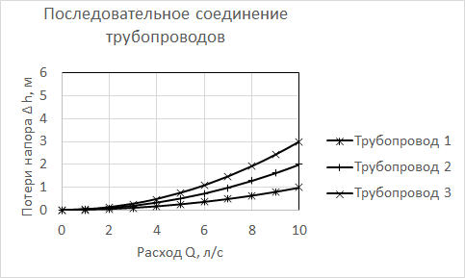

Рис. 1

Время выполнения 15 минут.

Критерии оценивания: полное содержательное соответствие приведенному ниже пояснению.

Суммарная характеристика последовательного соединения трубопроводов строится путём сложения потерь напора на входящих в соединение трубопроводах при одинаковых значениях протекающего через трубопроводы расхода (сложения ординат графиков для отдельных трубопроводов при одинаковых значениях абсцисс).

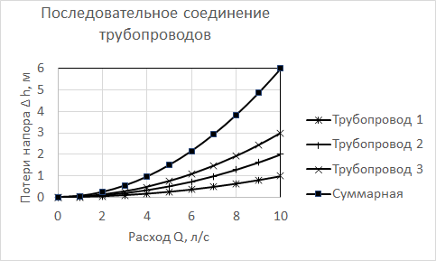

Компетенции (индикаторы): ОПК-9 (ОПК-9.1, ОПК-9.2), ОПК-13 (ОПК-13.1)

2. Построить характеристику параллельного соединения трубопроводов. Пояснить порядок построения характеристики. Характеристики, входящих в соединение трубопроводов, приведены на рис. 2.

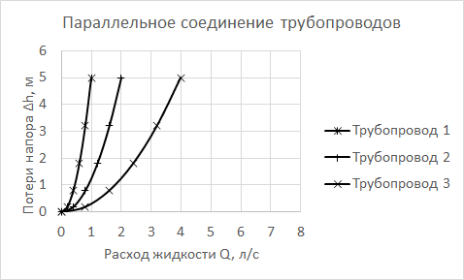

Рис. 2

Время выполнения 15 минут.

Критерии оценивания: полное содержательное соответствие приведенному ниже пояснению.

Суммарная характеристика параллельного соединения трубопроводов строится путём сложения величин расходов отдельных трубопроводов при одинаковых значениях потерь напора на входящих в соединение трубопроводах (сложения абсцисс графиков для отдельных трубопроводов при одинаковых значениях ординат).

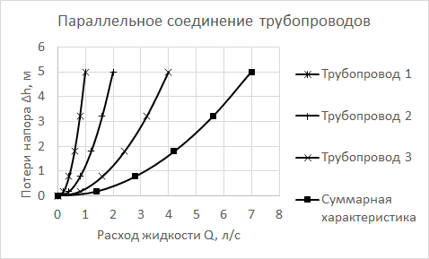

Компетенции (индикаторы): ОПК-9 (ОПК-9.1, ОПК-9.2), ОПК-13 (ОПК-13.1)

3.На рисунке 3 изображены напорнаяхарактеристика насосаНн и график зависимости потребного напора от расхода для насосной установкиНс. Определить параметры работы насоса (Напор Н и подачуQ)cданной насосной установкой. Ответ поясните.

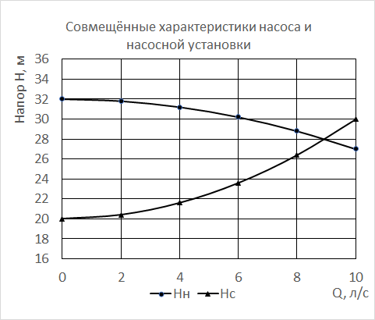

Рис. 3

Время выполнения 10 минут.

Критерии оценивания: полное содержательное соответствие приведенному ниже пояснению.

Параметры работы насоса с данной насосной установкой определяются координатами точки пересечения напорнойхарактеристики насоса с графиком зависимости потребного напора от расхода для насосной установки. В данном случае напор насоса Н = 28 м, а подача Q = 8,9 л/с.

Компетенции (индикаторы): ОПК-9 (ОПК-9.1, ОПК-9.2), ОПК-13 (ОПК-13.1)

4. На рис.4 изображены характеристики насоса, предохранительного клапана и системы гидропривода. Используя данную диаграмму определить параметры работы гидропривода:

А) Давление на выходе насоса;

Б) Величину подачи насоса при данном давлении;

В) Расход рабочей жидкости через гидродвигатель;

Г) Расход рабочей жидкости через предохранительный клапан.

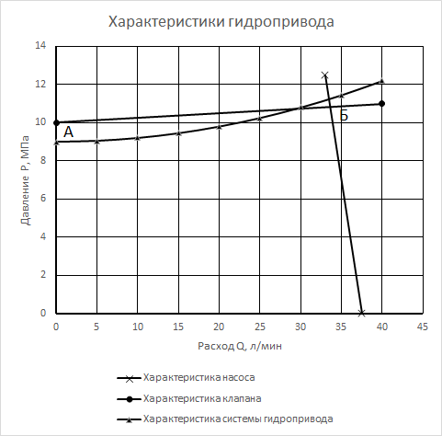

Рис.4

Время выполнения 30 минут.

Критерии оценивания: полное содержательное соответствие приведенному ниже пояснению.

Для определения параметров работы гидропривода необходимо построить линию, определяющую режим совместной работы насоса и предохранительного клапана. Построение проведём упрощённой процедуре. На график характеристики насоса наносим точку Д, ордината которой соответствует ординате точки А характеристики предохранительного клапана. На ось ординат наносим точку В, ордината которой соответствует ординате точки пересечения характеристики насоса с характеристикой предохранительного клапана. Линия ДВ отражает режим совместной работы насоса и предохранительного клапана. Точка пересечения (Г) линии ДВ с характеристикой системы гидропривода определяет режим работы гидропривода. Ордината точки Г определяет величину давления на выходе насоса. Абсцисса точки Г определяет расход рабочей жидкости через гидродвигатель. Ордината точки Л соответствует величине давления на выходе насоса, а абсцисса определяет подачу насоса при данном давлении. Разность абсцисс точек Л и Г определяет расход рабочей жидкости через предохранительный клапан при данном давлении на выходе насоса.

Определяем по диаграмме:

А) Давление на выходе насоса ;

Б) Величина подачи насоса при данном давлении ;

В) Расход рабочей жидкости через гидродвигатель ;

Г) Расход рабочей жидкости через предохранительный клапан 

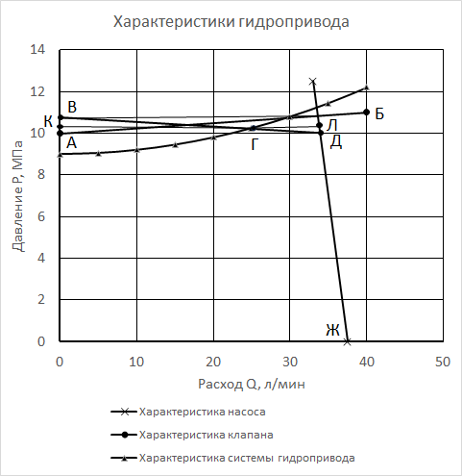

Компетенции (индикаторы): ОПК-9 (ОПК-9.1, ОПК-9.2), ОПК-13 (ОПК-13.1)